MS001-C.01.006SM.1.0

MS-001

工具包

结构详细设计说明书

编制/日期：

审核/日期：

批准/日期：

杭州三坛医疗科技有限公司

文档更改履历

|  |  |  |  |
| --- | --- | --- | --- |
| 版本号 | 发布/实施日期 | 更改内容概述 | 更改者 |
| V1.0 |  | 文件新编 |  |
|  |  |  |  |
|  |  |  |  |
|  |  |  |  |
|  |  |  |  |
|  |  |  |  |
|  |  |  |  |
|  |  |  |  |
|  |  |  |  |
|  |  |  |  |
|  |  |  |  |
|  |  |  |  |

**目录**

1. 结构设计概述 1

1.1. 产品概述 1

1.2. 工具包 1

1.3. 产品技术需求 1

1.4. 结构详细设计需求 1

2. 整机结构风险分析与评估 1

3. 整机结构设计说明 1

3.1. 详细设计概述 1

3.2. 外观设计说明 2

3.3. 工作套筒详细设计说明 2

3.3.1. 风险项 2

3.4. 校准板组件详细设计说明 3

3.4.1. 设计需求 3

3.4.2. 风险项 3

3.4.3. 设计说明 3

3.4.4. 风险控制说明 5

3.5. 定位器组详细设计说明 5

3.5.1. 设计需求 5

3.5.2. 风险项 5

3.5.3. 设计说明 5

3.5.4. 风险控制说明 8

3.6. 工具包总成详细设计说明 8

3.6.1. 设计需求 8

3.6.2. 设计说明 8

4. 总结 10

# 结构设计概述

## 产品概述

MS-001系统由规划模块、导引模块、工具包和体位反馈模块等组成。

## 工具包

工具包是MS-001系统的重要组成部分，工具包结构组成，由套筒、校准板、和定位器等组成。

## 产品技术需求

详见《MS-001产品技术需求说明书》。

## 结构详细设计需求

根据概要设计的需求和实现方式，展开详细设计。

# 整机结构风险分析与评估

整机结构风险分析与评估，详见《MS-001设计失效模式与效应分析（D-FMEA）》。

# 整机结构设计说明

## 详细设计概述

①

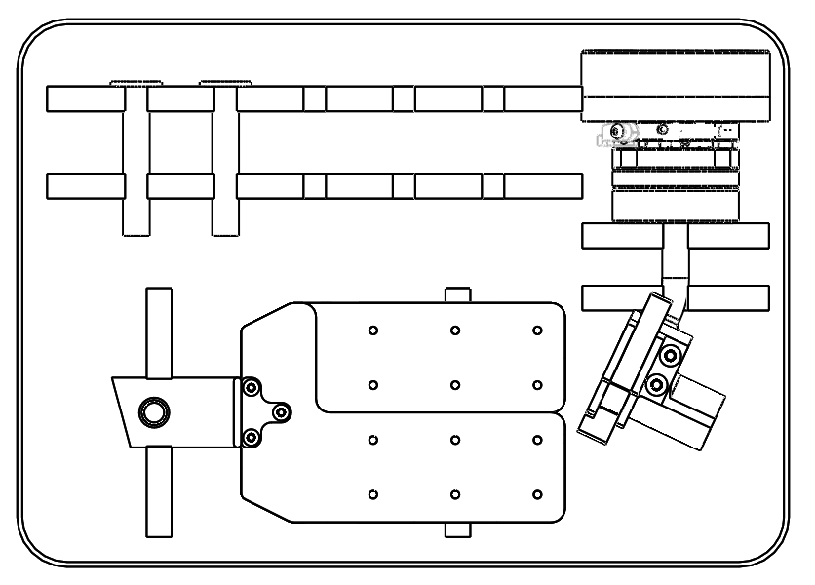

③

②

图 1 工具包布局示意图

上图为工具包结构分布示意图，其结构组成如下：

表 1 工具包结构组成说明

|  |  |  |
| --- | --- | --- |
| **编号** | **部件名称** | **说明** |
| 1 | 工作套筒 | 消毒盒内可靠装配固定 |
| 2 | 校准板 | 消毒盒内可靠装配固定 |
| 3 | 定位器 | 消毒盒内可靠装配固定 |
| 4 | 消毒盒 | 用于工具包的包装消毒 |

## 外观设计说明

工具包各零部件棱、角部分均做倒圆或倒角处理，避免使用时可能造成的伤害。

## 工作套筒详细设计说明

### **风险项**

1. 套筒磨损导致定位不准；
2. 风险控制说明

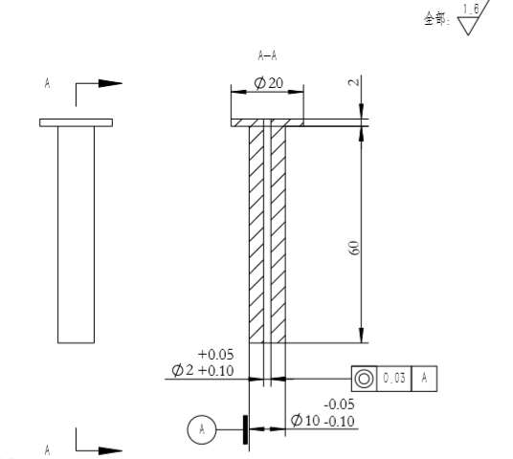

图 2 工作套筒加工图纸

选用医用304不锈钢材质，避免磨损、生锈；通过加工控制套筒表面及内径光洁度、同轴度，降低摩擦力，极大程度避免套筒的磨损；同时在套筒顶部增加激光雕刻文字，注明套筒规格，避免使用错误导致的产品损坏。

## 校准板组件详细设计说明

### 设计需求

1. 配准板x光的穿透性好；
2. 配准板x透视后，要除标记球外无残影；
3. 配准板可耐受高温或低温，不变形；
4. 配准板标记球固定牢靠，反复使用后不能脱落；
5. 标记球按Z轴分为2层，每层31个标记球，相邻球间距X、Y轴距离为11mm，上下2层标记球要求在X光下无重影。

### 风险项

1. 校准板变形。

### 设计说明

1. 配准板采用碳纤维材质，X光穿透性好；
2. 如图3所示，标记球采用304不锈钢材质，同时采用上下两层配准板固定钢珠，两层配准板在标记球区域投影无重合，避免残影；

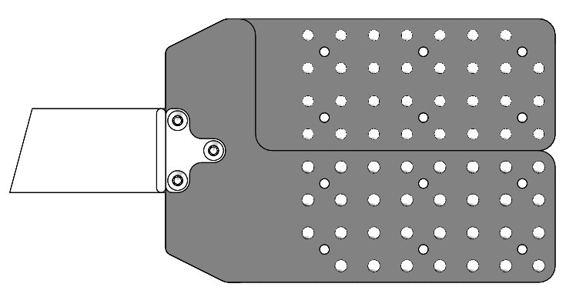

投影无重合

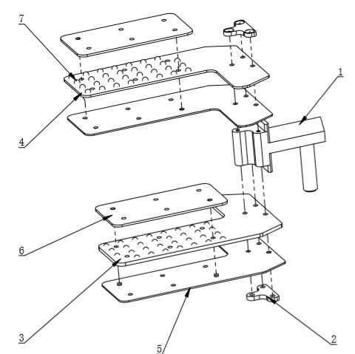

图 3 校准板组件

1. 零件结构设计说明如下表所示：

表 2 零件结构设计说明

|  |  |  |
| --- | --- | --- |
| **编号** | **部件名称** | **说明** |
| 1 | 连杆 | 校准板与通道连杆连接件 |
| 2 | 压板 | 用于固定支撑板、支撑板底板与连杆 |
| 3 | 支撑板1 | 用于标记球的固定安装与支撑 |
| 4 | 支撑板2 | 用于标记球的固定安装与支撑 |
| 5 | 支撑板底板 | 用于支撑板的加固，保障结构稳定性 |
| 6 | 支撑板盖板 | 用于标记球的保护与结构稳定性，防止标记球脱落 |
| 7 | 4mm钢珠 | 标记球 |

1. 碳纤维材质具有高温、低温耐受性，标记球选用304不锈钢材质，确保其不会生锈；
2. 采用Ergo9966碳纤维与金属专用焊接胶，稳定性高且耐高温；
3. 如图4所示，2块校准板上各加工31个Φ3.45孔，孔间距X、Y轴均为11mm，装配时可嵌入Φ4mm标记球后从背面点胶固定。

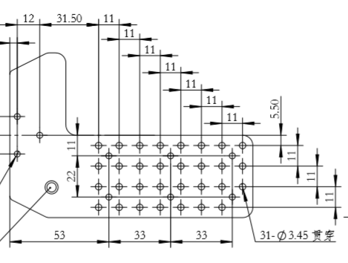

图 4校准板加工图

### 风险控制说明

通过支撑板底板用胶水粘贴在支撑板1、支撑板2的背侧，加固支撑板1、支撑板2，有效保障了结构稳定性，避免校准板发生变形。

## 定位器组详细设计说明

### 设计需求

1. 定位器与机械臂的连接快捷、稳定、不可松动；
2. 定位器的连接结构稳定，安装精度高。

### 风险项

1. 转接法兰磨损导致定位不准，致使病人/用户健康损害；
2. 定位器连接不稳固。

### 设计说明

如下图5所示，定位器在使用前定位器的转接法兰部分，通过螺钉将转接法兰Ⅰ、转接法兰转接法兰Ⅱ及快拆母头通过螺丝安装在机械臂前端，固定足够牢固，且在使用时则不需拆卸此部分；由此避免重复拆装，减少转接法兰的拆装风险，通过定位销保障转接法兰与机械臂末端的周向安装精度与稳定性。

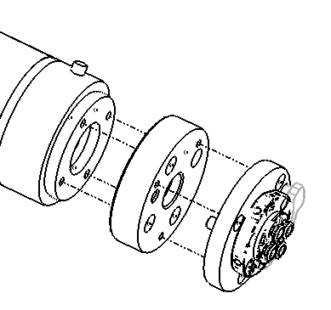

**④**

**③**

**②**

**①**

①：机械臂前端 ②：转接法兰Ⅰ ③：转接法兰Ⅱ

④：快拆母头 ：定位销

图 5 定位器转接法兰安装示意图

如下图6所示将快拆公头对应快拆母头对应，通道连杆插入转接法兰上完成定位器的装配。

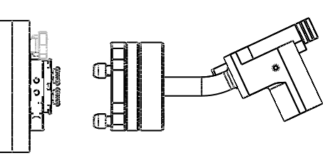

**①**

**②**

**④**

**③**

①：转接法兰 ②：通道连杆 ③：快插母头 ④：快拆公头

图 6 定位器安装示意图

快拆结构选择希瑞格公司的机器人快换装置的QC-50型号，其参数如下表3所示，垂直拉力、旋转扭矩、翻转扭矩、负载及精度均满足产品需求，可有效保障定位器的结构稳定性及安装精度。

表 3 快拆结构参数

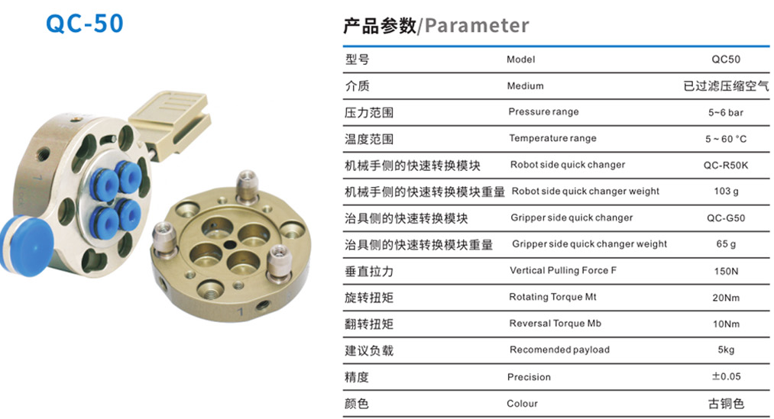

为解决定位器连接不稳固，可能因误触手柄导致通道连杆掉落损伤病人/用户，设计如下图7所示设计自锁机构，装配好通道连杆与转接法兰后，自锁按键向上弹起，阻止手柄旋转。当需拆卸通道连杆时需先按下自锁按键后转动手柄。

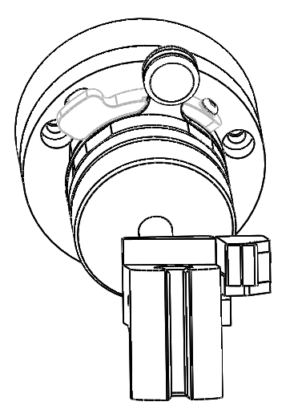

**②**

**①**

①：自锁按钮 ②：手柄

图 7 自锁机构示意图

自锁按钮加工示意图如下图8所示，通过I-I处通孔，将自锁按钮用螺钉固定在快拆母头上，使其I-I处孔的轴心旋转，通过图E的1.9mm高度差阻挡手柄的转动。

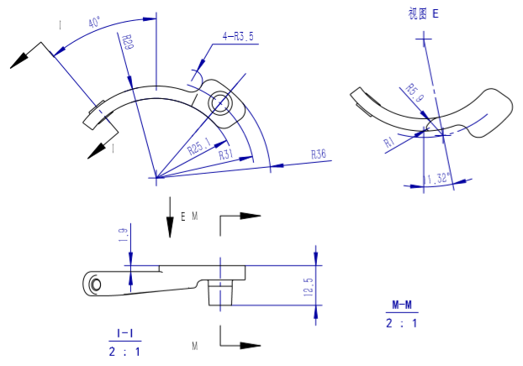

图 8 自锁按钮加工示意图

### 风险控制说明

通过以上结构设计、材料选择，加强了转接法兰与机械臂安装的稳定性和定位器安装及整体的稳定性，避免定位器在使用过程中脱落的可能性，有效控制了风险发生的概率，降低了风险造成的危害性。

## 工具包总成详细设计说明

### 设计需求

1. 工具包的精度、稳定性，连接件间不可松动、间隙；
2. 安装在机械臂上的重量控制在1k～4kg；
3. 器械盛放的容器选择指导，如大小、内部布局、固定方式、限位方式明确。

### 设计说明

1. 如下图9所示，校准板与定位器通过校准板上的轴插入定位器末端的通道内进行连接，二者为过渡配合关系，通过公差配合保障一定的稳定度，再由定位器上的波珠螺丝增大与轴的摩擦力，避免因碰撞导致校准板脱落如下图10所示，最后通过定位器上的压杆押紧校准板的连杆侧面施加周向力，保障其安装精度。

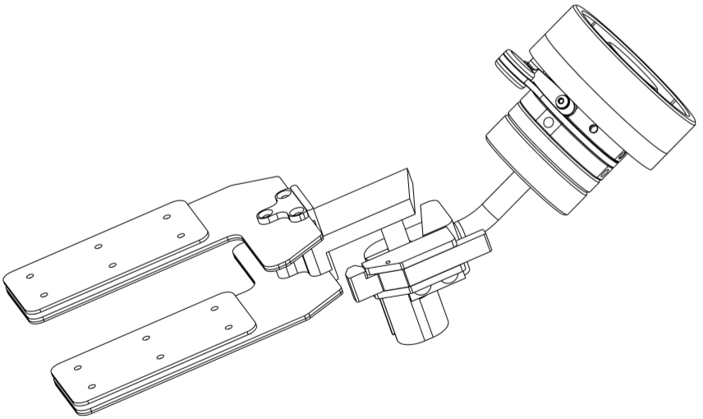

**②**

**③**

**①**

①：校准板 ②：定位器 ③：压杆

图 9工具包总成示意图-校准板部分

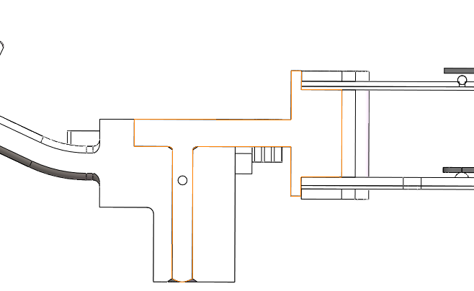

**③**

**②**

过渡配合

**①**

①：定位器 ②：波珠螺丝 ③：校准板

图 10 校准板与定位器连接剖视图

1. 工具包安装在机械臂前端部分共计1.35kg，符合设计需求安装在机械臂上的重量控制在1kg~4kg。
2. 器械盛放容器入下图11所示，工作套筒、校准板、定位器均利用可靠装配固定限位，同时通过对消毒盒对应位置进行激光打标，标识出各器械安装位置及方向等；消毒盒尺寸如下图12所示，消毒盒及盒盖上有贯穿孔，用于器械消毒、灭菌时的气体、液体流通，保障消毒效果。



图 11 器械布置示意图

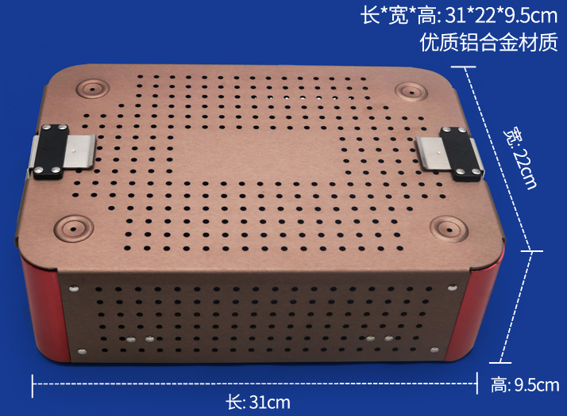

图 12 工具包消毒盒

# 总结

经过充分考虑和分析设计需求输入、风险项分析、设计可制造性等方面分析，通过材料、标准件选型、结构设计和加工精度等多方面设计，使产品整体满足设计要求的功能和性能，降低各风险项的危害性和概率，把风险降低到可接受的范围，达到产品预期的功能、性能及预期用途等。